Председатель Молодежного совета
областной организации Профсоюза стал лауреатом Всероссийского конкурса «Учитель года России - 2020».

С 23 января по 4 февраля 2021 года в городе Волгограде прошел заключительный этап Всероссийского конкурса «Учитель года России-2020».
В связи со сложной эпидемиологической ситуацией конкурс был перенесён на начало 2021 года. Но все таки он состоялся в формате офлайн.
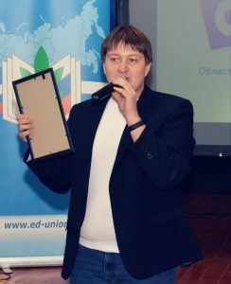
По ряду серьезных обстоятельств, честь Орловской области было предложено защищать Гомозову Антону Васильевичу, молодому и перспективному учителю истории и обществознания муниципального бюджетного общеобразовательного учреждения гимназии № 16 города Орла, лауреату городского и регионального этапов конкурса «Учитель года - 2014».
Антон Васильевич имеет 9-летний стаж педагогической деятельности, он хороший учитель, обладающий гибким педагогическим мышлением, целостным видением своего труда, исследователь, творец, генерирующий идеи, владеющий педагогической импровизацией, находящийся в постоянном поиске нового.
С 2019 года Антон Васильевич возглавляет областной Молодежный совет, является организатором педагогической школы, участником Всероссийского молодежного форума «Территория смыслов». Успешно совмещает несколько должностей, работает в отделе инновационной и экспериментальной работы в БУ ОО ДПО «Институт развития образования», курирует работу региональных инновационных площадок и деятельность учебно-методических объединений в Орловской области, организует различные мероприятия для педагогической общественности региона и принимает участие в различных конкурсах, семинарах и форумах.
Антон Васильевич достойно представил наш регион на заключительном этапе Всероссийского профессионального конкурса «Учитель года России - 2020». Пройдя все испытания, стал лауреатом этого конкурса и вошел в число пятнадцати лучших педагогов страны.
Поездка А.В. Гомозова в г. Волгоград состоялась при материальной и моральной поддержке в том числе и областной организации Профсоюза.

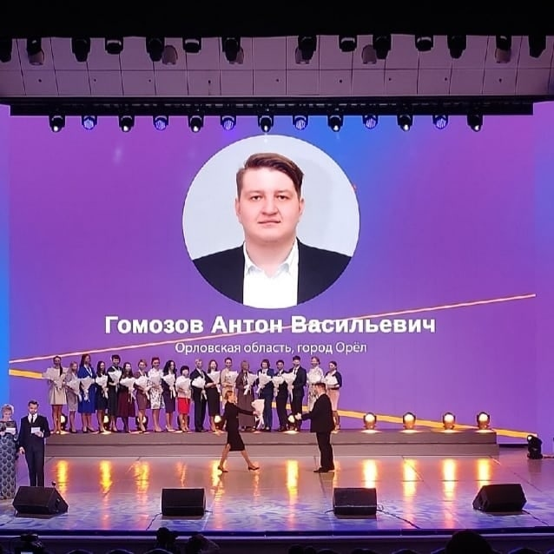
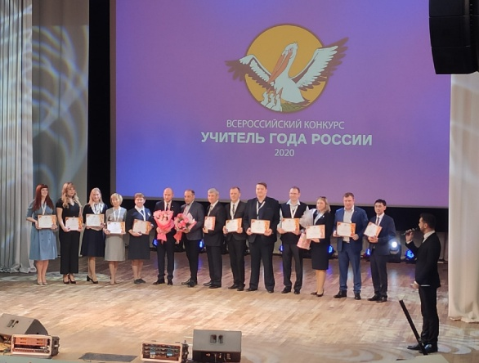

В родном городе победа молодого педагога была по праву высоко отмечена. Председатель регионального парламента Леонид Семенович Музалевский вручил Антону Васильевичу Почётную грамоту Орловского областного Совета народных депутатов, за многолетний и добросовестный труд, большой вклад в образование и воспитание подрастающего поколения.
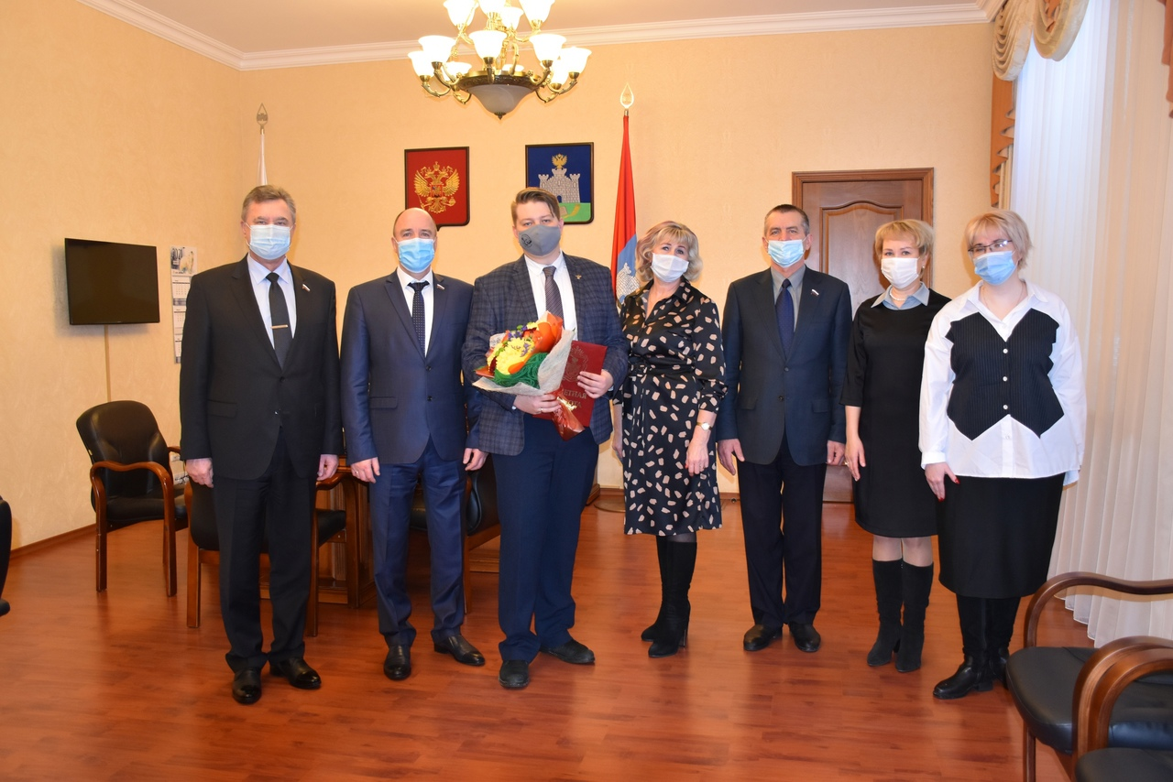
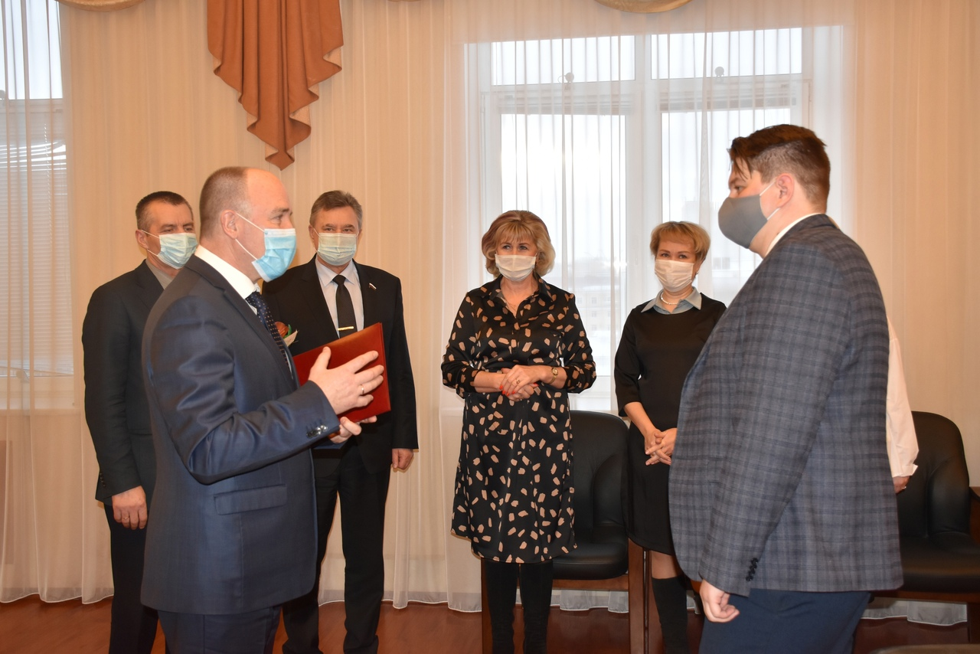

Орловская областная организация и областной Молодежный совет поздравляют лауреата и желают Антону Васильевичу удачи, творческих идей, не останавливаться на достигнутом, всегда двигаться вперёд и покорять любые вершины!

